同课异构展理念，评课交流促成长

（撰稿人：曾继兴）

2022年6月9日上午，双流区音乐学科基于“教学评一致性”的歌唱教学研讨活动顺利开展，本次活动由双流区教科院主办，西航港小学承办，双流区音乐教研员谭国庆老师和夏加强老师出席本次活动，双流区音乐学科中心组老师和双流区名师夏加强工作室成员全程参与。

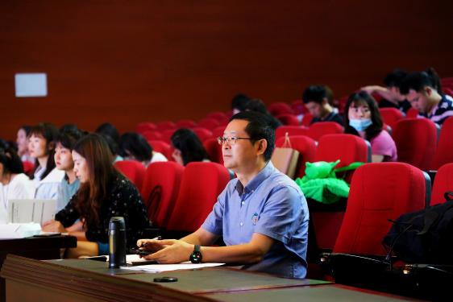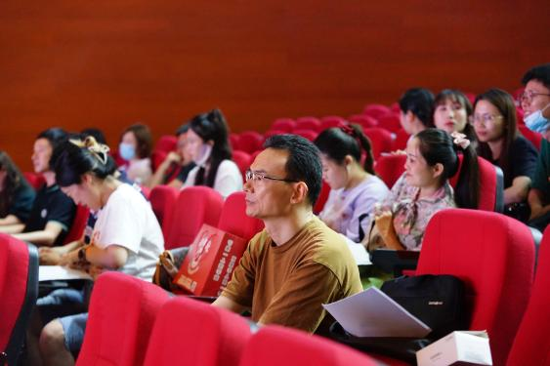

本次活动共五个环节，分别是观看课例、分组评课、分享交流、专家讲评、成果梳理。今天的研究课采用同课异构的方式进行，教学内容是三年级上册的《我是草原小牧民》，两节课分别由双流区西航港小学的韩若维老师和双华小学的杨应芝老师执教。

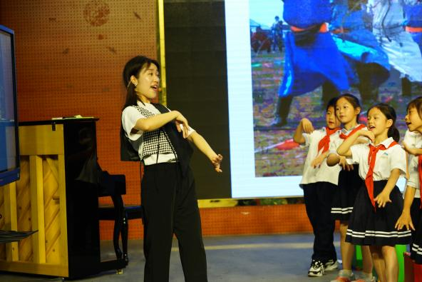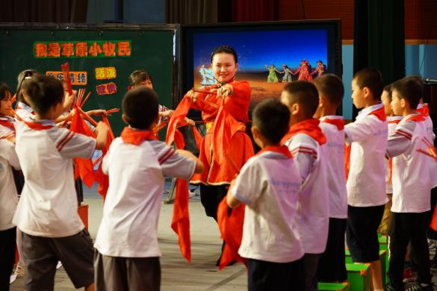韩若维老师执教的课堂，为学生创设了草原放牧的音乐情境，采用了随节奏律动导入的方式，将学生引入课堂，在学唱环节中，学生在老师的引导下通过反复聆听感受音乐的情绪、节奏、内容，在模唱中熟悉旋律，在师生合作演唱中唱会歌曲，在加入打击乐的演唱中巩固歌曲，在学习、体验蒙古舞的过程中表现歌曲。学生在老师营造的愉悦的氛围中完成了歌曲的学习，真正的体现了“乐中学，学中乐”。

杨颖芝老师执教的课堂，充分的展示了一位成熟音乐教师对于音乐课堂的综合组织能力。杨老师通过“草原的风”、“草原的鸟”两种形象，带领学生进行了简单的练声，在营造课堂情境的同时帮助学生感受正确的歌唱状态。学唱中，杨老师注重课堂细节，从情境创设、朗读语气进行处理，帮助学生解决歌曲中的附点节奏，规范学生的演唱。在拓展环节，杨老师将音乐与文化、音乐与生活，有机的结合起来，不仅引导学生表现了歌曲，更带领学生感受了蒙古族的那达慕文化。

短暂的交流后，双流区音乐学科中心组王武曲老师、胡春蓉老师和工作室两位学员代表分别进行了评课分享。随后，谭国庆老师对两节课进行了讲评、总结并规范了双响筒的演奏方式。

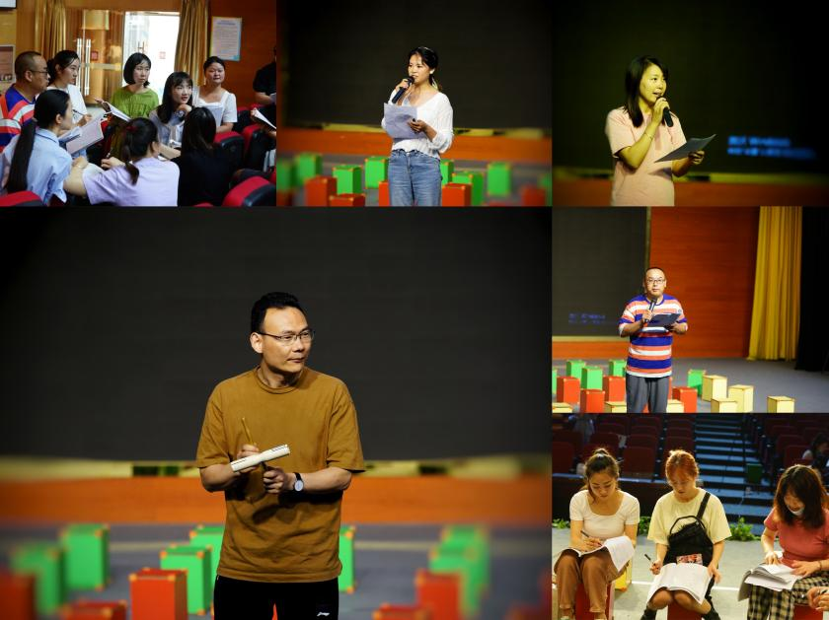

最后，工作室成员在导师的带领下，以双流区名师工作室年度考核为主线，从工作室的发展、制度、活动、课题、引领辐射等方面梳理了工作室自成里以来的学习成果。

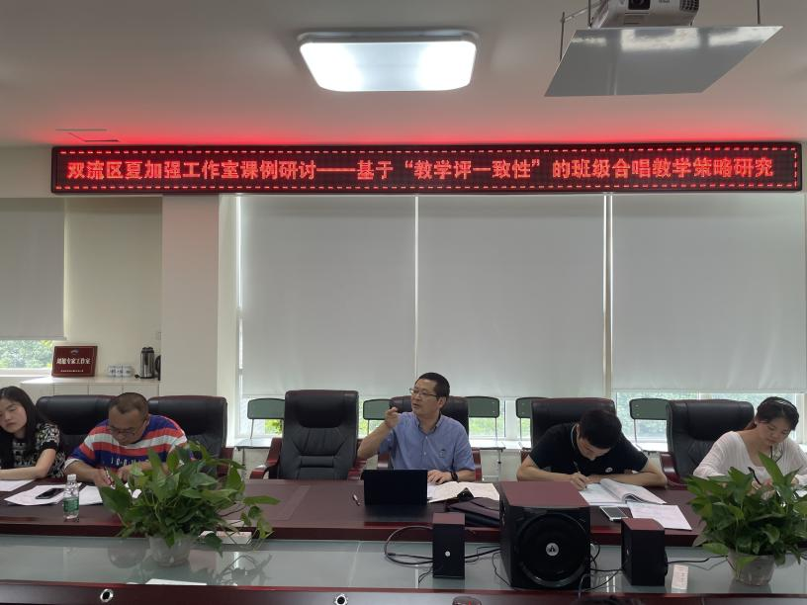

今天的学习活动，必将有效促使大家反思自己的综合歌唱课并形成新的教学思路，丰实课堂教学理念，注重教学过程性资料及成果的收集，科学规划自己的专业发展之路，潜心研修，做学习型、专家型、研究型教师，在导师的带领下，实现新的启航！